**Министерство науки и высшего образования Российской Федерации**

**федеральное государственное автономное образовательное учреждение высшего образования**

**«НАЦИОНАЛЬНЫЙ ИССЛЕДОВАТЕЛЬСКИЙ УНИВЕРСИТЕТ ИТМО»**

**(Университет ИТМО)**

**Факультет программной инженерии и компьютерной техники**

Отчет по лабораторной работе №5

по дисциплине «Теория системы»

Выполнила:

студентка гр. № P33212

Ян Цзяфэн

Санкт-Петербург

2021

**Цель:** исследование устойчивости и динамических свойств линейных дискретных систем второго порядка в зависимости от расположения корней характеристического полинома.

**Порядок выполнения:**

1. Для заданного непрерывного объекта управления, описываемого дифференциальным уравнением второго порядка , получить модель "вход-состояние-выход" (построить систему дифференциальных уравнений первого порядка).
$$\left\{\begin{aligned}\dot{x}= \left[\begin{matrix}0 & 1 \\ 0 & 0\end{matrix}\right]x+u \\ y=[1 0]x\end{aligned}\right.$$

$$\left\{\begin{aligned}{\dot{x}}_{1}= x_{2} \\ {\dot{x}}_{2}=u \\ y= x_{1}\end{aligned}\right.$$

2. Осуществить переход к дискретному описанию объекта управления при интервале дискретности *T* = 0.1 с.

$\left\{\begin{aligned}x\left(k+1\right)=A_{d}x\left(k\right)+B_{d}u(k) \\ y\left(k\right)=Cx(k)\end{aligned}\right.$,

где Ad = [1 0.1; 0 1]

Bd = [0.005; 0.1]

C = [1 0]

*T = 0.1;*

*A = [0 1;0 0];*

*B = [0;1];*

*C = [1 0];*

*Bd = 0;*

*k=100;*

*Ad = expm(A*T);*

*for i=1:k*

*Bd = Bd+(A^(i-1)*T^(i))/(prod(1:i))*B;*

*end*

*Bd*

1. Получить описание дискретной замкнутой системы, т.е. получить матрицу описания дискретной замкнутой системы управления *Fd*. Матрица *K* при этом задается в общем виде: *K* = |*k*1 *k*2|.
2. Получить дискретный характеристический полином замкнутой системы.

$$D\left(z\right)=\det\left|I*z- F_{d}\right|= z^{2}+(0.1k_{2}-2+0.005k_{1})z+(1-0.1k_{2}+0.005k_{1})$$

syms z k1 k2;

D = collect((z-1+0.005*k1)*(z-1+0.1*k2)-(-0.1+0.005*k2)*(0.1*k1),z);

1. На основе заданного набора корней *z*1, *z*2 составить шесть дискретных характеристических полиномов.

|  |  |  |  |  |  |  |  |  |  |  |  |
| --- | --- | --- | --- | --- | --- | --- | --- | --- | --- | --- | --- |
| 1 | | 2 | | 3 | | 4 | | 5 | | 6 | |
| *z*1 | *z*2 | *z*1 | *z*2 | *z*1 | *z*2 | *z*1 | *z*2 | *z*1 | *z*2 | *z*1 | *z*2 |
| 0.9 | -0.5 | 0.9 | -1 | 0 | 0.2 | 0.1*j* | -0.1*j* | -0.2 + 0.8*j* | -0.2 - 0.8*j* | 0.8 + 0.2*j* | 0.8 - 0.2*j* |
| [15 15.25] | | [20 20] | | [80 14] | | [101 14.95] | | [208 13.6] | | [8 3.6] | |

j=sqrt(-1);

z = [[0.9 -0.5];[0.9 -1];[0 0.2];[0.1*j -0.1*j];[-0.2+0.8*j -0.2-0.8*j];[0.8+0.2*j 0.8-0.2j]];

P=[];

for i=1:6

P = [P acker(Ad, Bd, [z(i,1),z(i,2)])];

end

1. Сравнивая полученный характеристический полином матрицы описания дискретной замкнутой системы *Fd* и характеристический полином, полученный из заданного набора корней, найти шесть матриц линейных стационарных обратных связей *K* = |*k*1 *k*2|.

|  |  |  |  |  |  |  |  |  |  |  |  |
| --- | --- | --- | --- | --- | --- | --- | --- | --- | --- | --- | --- |
| 1 | | 2 | | 3 | | 4 | | 5 | | 6 | |
| *k*1 | *k*2 | *k*1 | *k*2 | *k*1 | *k*2 | *k*1 | *k*2 | *k*1 | *k*2 | *k*1 | *k*2 |
| *15* | *15.25* | *20* | *20* | *80* | *14* | *101* | *14.95* | *208* | *13.6* | *8* | *3.6* |

K = [];

for i=1:6

k2=(-z(i,1)-z(i,2)-z(i,1)*z(i,2)+3)/0.2;

k1=100*(-z(i,2)-z(i,1)+1+z(i,2)*z(i,1));

K = [K [k1 k2]];

end

1. Составить схему моделирования и осуществить моделирование синтезированной системы для каждой из шести пар полученных коэффициентов *k*1, *k*2 при начальных условиях.(y(0)=1 y(0)’=0)

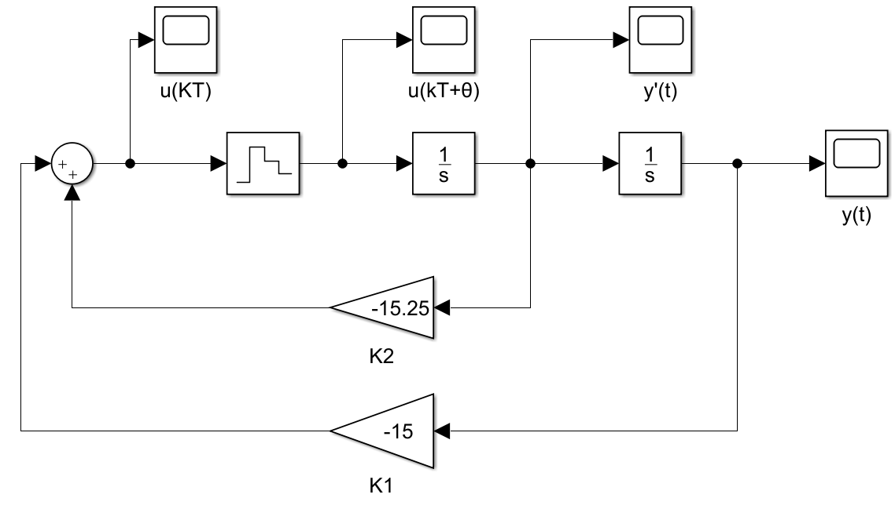

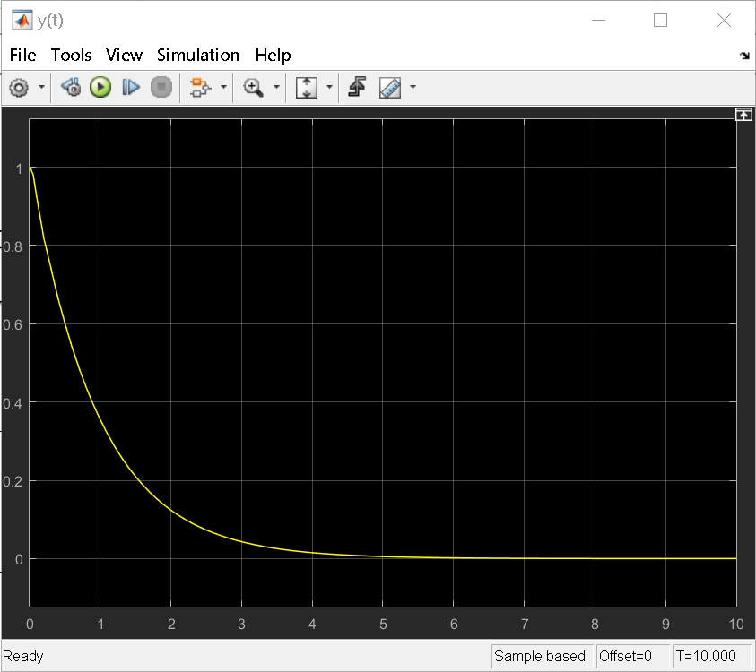

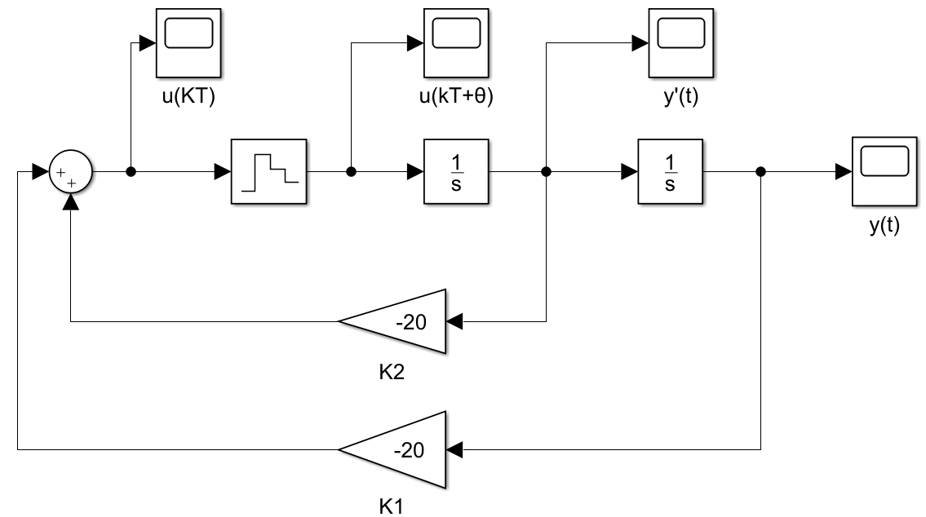

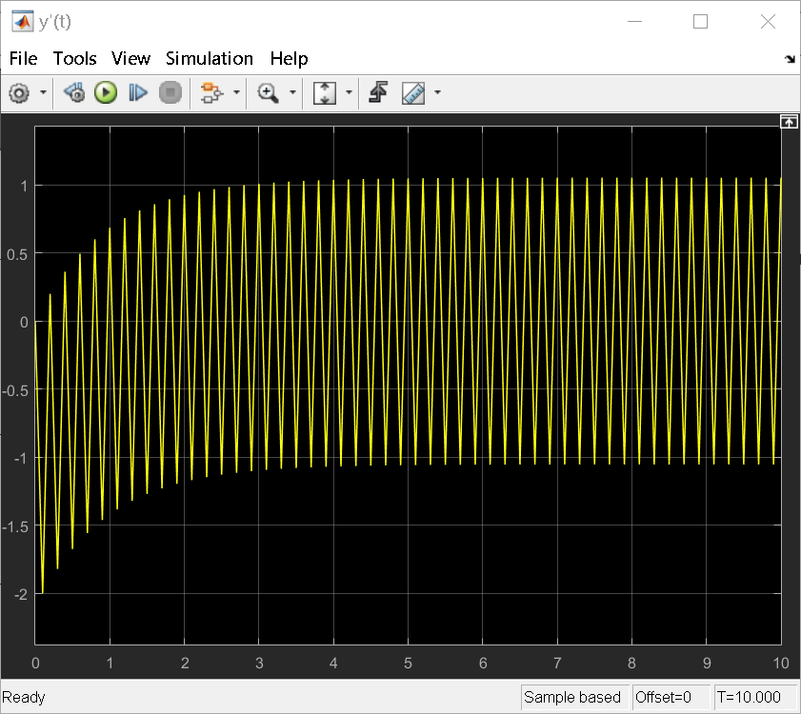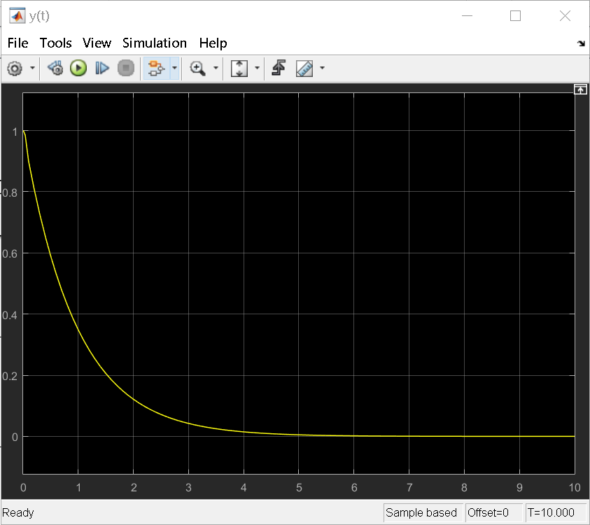

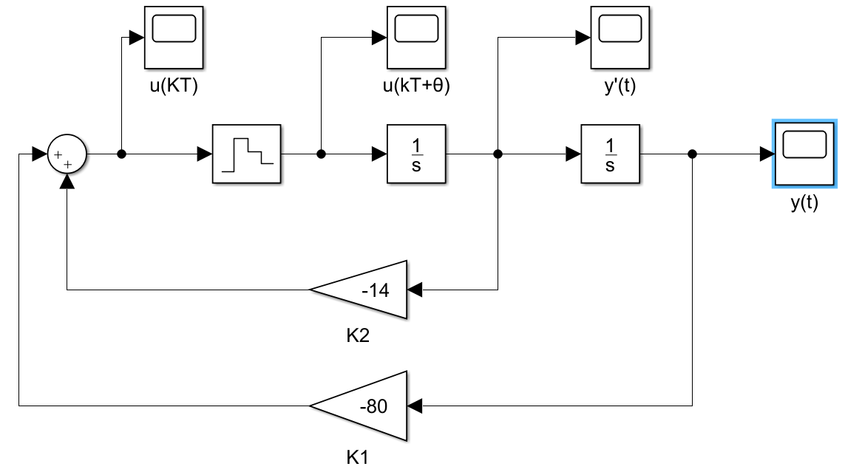

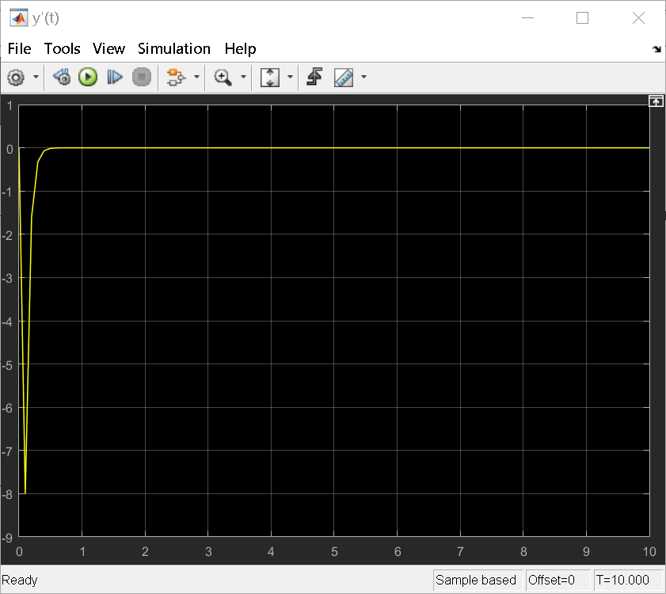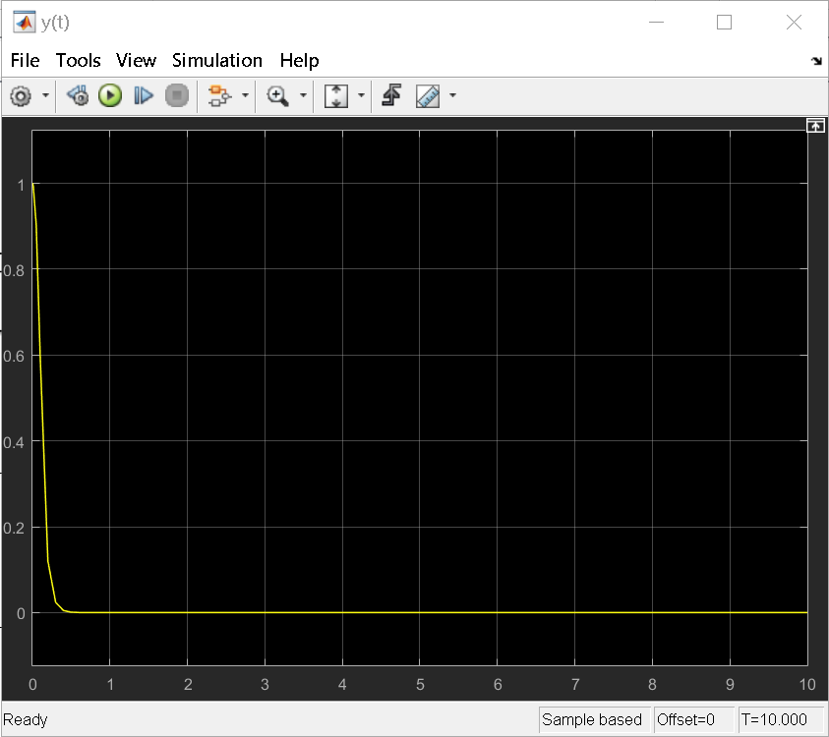

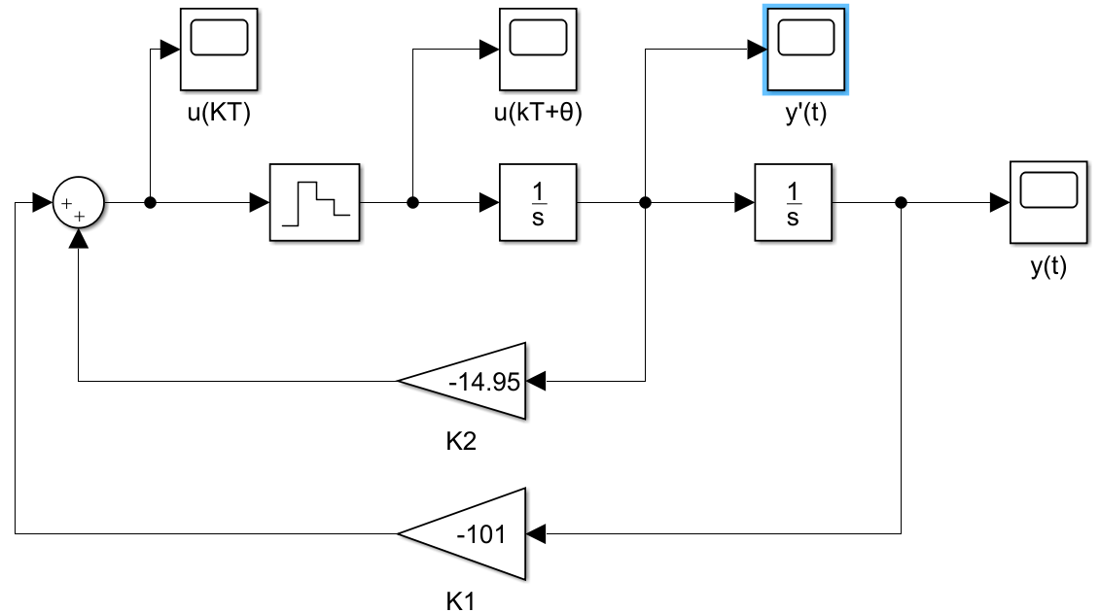

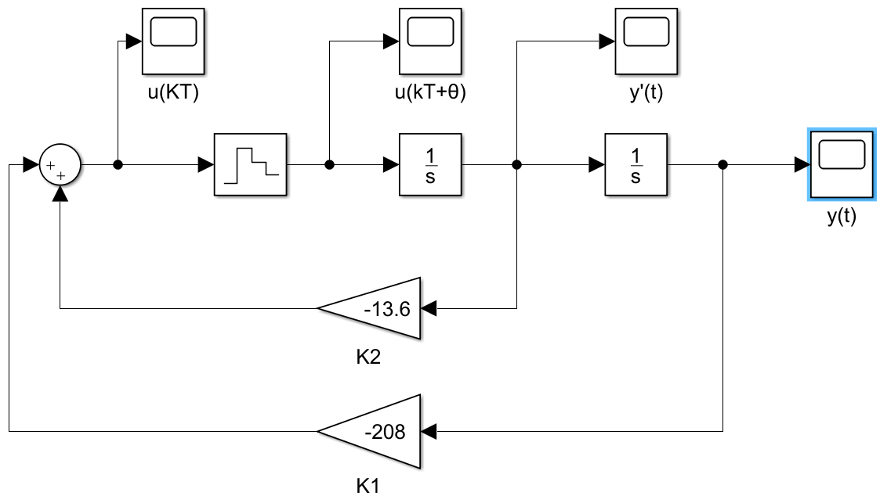

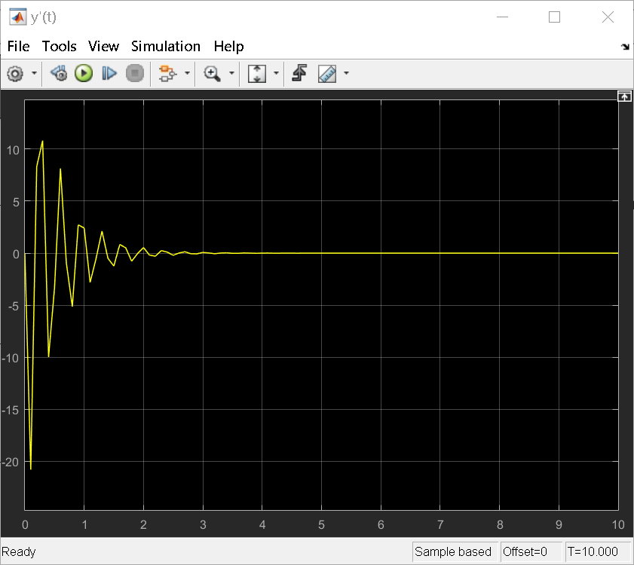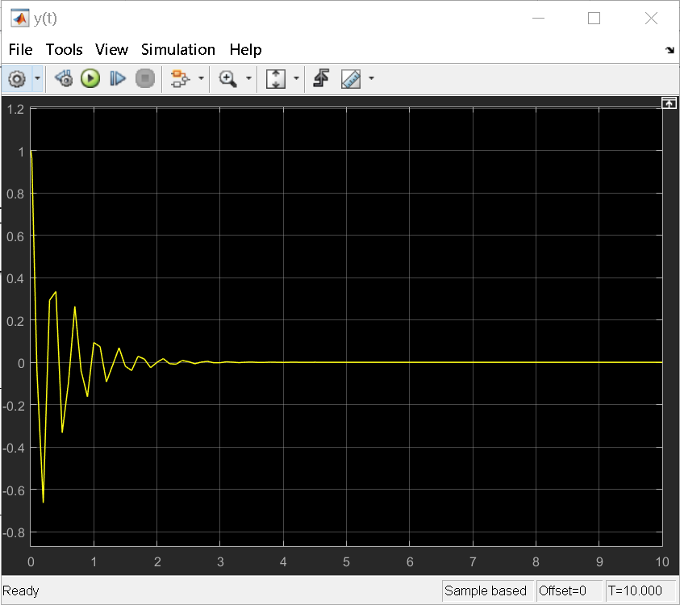

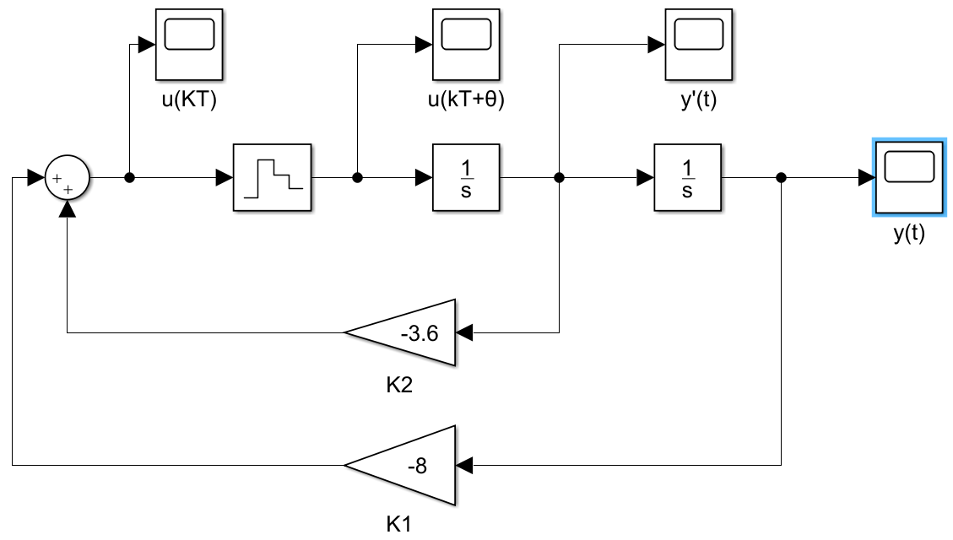

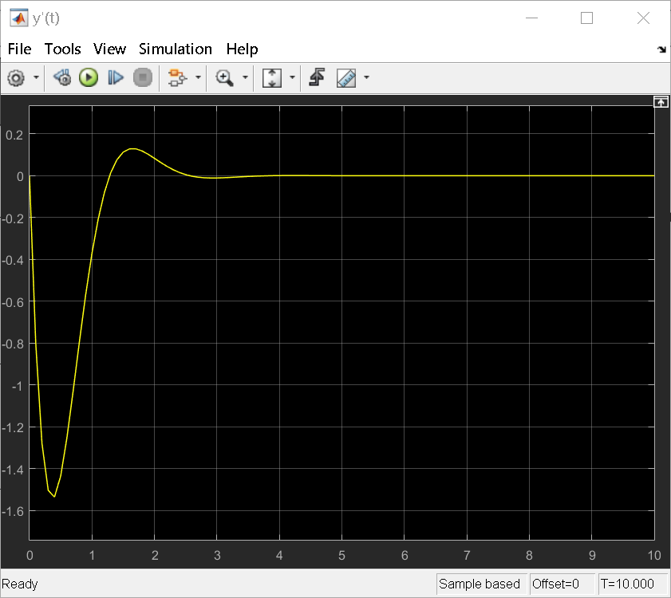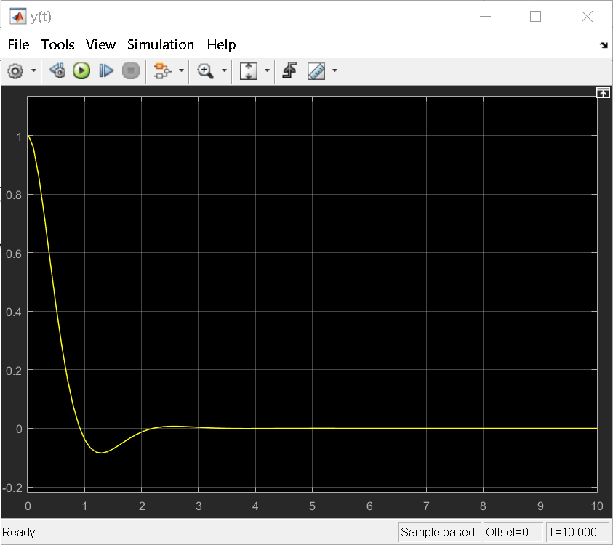

**Вывод:**

Изучила дискретную замкнутую систему и дискретный характеристический полином замкнутой системы, и моделировала системы.